В воспитании ребенка очень важно делать или не делать каких-то вещей. Родители не всегда поступают верно по отношению к ребенку, делая этого не из плохих побуждений, а потому что не догадываются о негативном влиянии своих поступков. Чтобы выстроить наиболее правильную стратегию воспитания, несколько советов о том, что нужно делать, а чего следует избегать.

ДЕЛАТЬ:

1. Радуйтесь Вашему малышу.
2. Если Вы увидели, что ребенок что-то делает, начните «параллельный разговор» (комментируйте его действия).
3. Разговаривайте с ребенком заботливым, успокаивающим, ободряющим тоном.
4. Когда ребенок с Вами разговаривает, слушайте его сочувственно и внимательно.
5. Установите четкие и жесткие требования к ребенку.
6. Говорите с малышом короткими фразами.
7. В разговоре с малышом называйте как можно больше предметов.
8. Ваши объяснения должны быть простыми и понятными.
9. Говорите медленно.
10. Будьте терпеливы.
11. Сначала спрашивайте «что». «Почему» спросите, когда малыш подрастет.
12. Каждый день читайте ребенку.
13. Поощряйте в ребенке стремление задавать вопросы.
14. Не скупитесь на награду: похвалу или поцелуй.
15. Поощряйте любопытство и воображение Вашего малыша.
16. Поощряйте игры с другими детьми.
17. Заботьтесь о том, чтобы у ребенка были новые впечатления, о которых он мог бы рассказывать.
18. Старайтесь, чтобы малыш вместе с Вами готовил обед, гуляйте с ним, играйте, лепите «куличики» из песка, пусть он поможет Вам пересаживать цветы, вешать полки.
19. Приобретите диски с записями любимых песенок, стихов и сказок ребенка: пусть он слушает их снова и снова.
20. Помогите ребенку выучить его имя и фамилию.
21. Если ребенок начал что-то коллекционировать — кораблики, машинки, крышки от бутылок — или у него появилось хобби, займитесь этим вместе с ним; вообще старайтесь проявлять интерес к тому, что ему нравится делать.
22. Посещайте специальные группы для родителей с детьми в детских музеях, учебных центрах, библиотеках, находящихся по соседству школах.
23. Будьте примером для малыша: пусть он видит, какое удовольствие Вы получаете от чтения газет, журналов, книг.
24. Не теряйте чувства юмора.
25. Играйте с ребенком в разные игры.

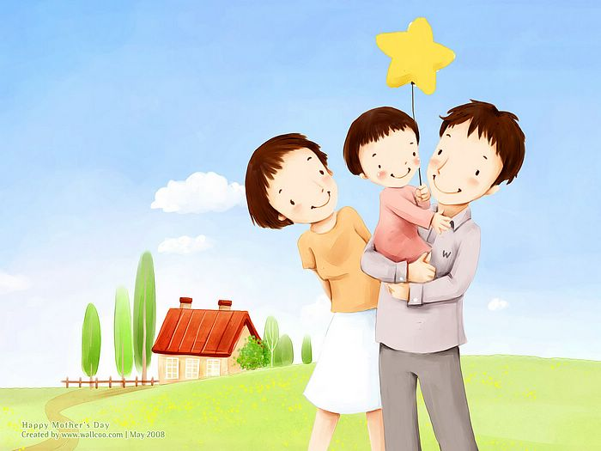

НЕ ДЕЛАТЬ:

1. Не перебивайте ребенка, не говорите, что Вы все поняли, не отворачивайтесь, пока малыш не закончил рассказывать, — другими словами, не дайте ему заподозрить, что Вас мало интересует то, о чем он говорит.
2. Не задавайте слишком много вопросов.
3. Не принуждайте ребенка делать то, к чему он не готов.
4. Не заставляйте ребенка делать что-нибудь, если он вертится, устал, расстроен; займитесь чем-то другим.
5. Не требуйте сразу слишком многого: пройдет немало времени, прежде чем малыш приучится самостоятельно убирать свои игрушки, приводить в порядок комнату.
6. Не следует постоянно поправлять ребенка, то и дело повторяя: «Не так! Переделай это».
7. Не говорите: «Нет, она не красная». Лучше скажите просто: «Она синяя».
8. Не надо критиковать ребенка даже с глазу на глаз; тем боле не следует этого делать в присутствии других людей.
9. Не надо устанавливать для ребенка множество правил: он перестанет обращать на Вас внимание.
10. Не перестарайтесь, доставляя ребенку слишком много стимулов или впечатлений: игрушек, поездок и т.п.
11. Не ожидайте от ребенка дошкольного возраста понимания: всех логических связей; всех ваших чувств («мама устала»); абстрактных рассуждений и объяснений.
12. Не проявляйте повышенного беспокойства по поводу каждой перемены в ребенке: небольшого продвижения вперед или, наоборот, некоторого регресса.
13. Не сравнивайте малыша ни с какими другими детьми: ни с его братом или сестрой, ни с соседскими ребятами, ни с его приятелями или родственниками.

Помните о том, что ваш малыш самый замечательный!

Составитель: социальный педагог
Ляшук Ирина Сергеевна
Наш адрес: пгт.Пойковский,
1мкр. – 33 «г»
тел.: (3463) 255721.
Бюджетное учреждение
Ханты-Мансийского автономного округа-Югры
«Комплексный центр
социального обслуживания населения «Забота»

Отделение психолого-педагогической помощи семье и детям

Памятка для родителей

Делать и
не делать

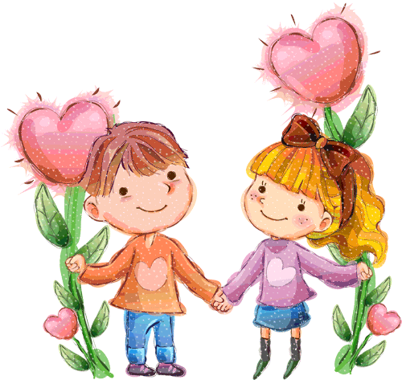

пгт. Пойковский, 2016

